Практическая работа

ПОСТРОЕНИЕ ГРАФИКОВ И РИСУНКОВ СРЕДСТВАМИ MS EXCEL

Цель работы: обобщение и закрепление знаний и практических навыков по созданию и оформлению таблиц, диаграмм, организации расчетов.

Задания:

1. Построение рисунка «ЗОНТИК»
Приведены функции, графики которых участвуют в этом изображении:

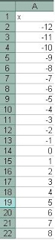
у1= -1/18х² + 12, хÎ[-12;12]
y2= -1/8х² +6, хÎ[-4;4]
y3= -1/8(x+8)² + 6, хÎ[-12; -4]
y4= -1/8(x-8)² + 6, хÎ[4; 12]
y5= 2(x+3)² – 9, хÎ[-4;0]
y6=1.5(x+3)² – 10, хÎ[-4;0]
- Запустить MS EXCEL
· - В ячейке А1 внести обозначение переменной х
· - Заполнить диапазон ячеек А2:А26 числами с -12 до 12.
Последовательно для каждого графика функции будем вводить формулы.
Для у1= -1/8х² + 12, хÎ[-12;12], для
y2= -1/8х² +6, хÎ[-4;4] и т.д.
Порядок выполнения действий:
- Устанавливаем курсор в ячейку В1 и вводим у1
- В ячейку В2 вводим формулу =(-1/18)*А2^2 +12
- Нажимаем Enter на клавиатуре
- Автоматически происходит подсчет значения функции.
- Растягиваем формулу до ячейки А26
- Аналогично в ячейку С10 (т.к значение функции находим только на отрезке х от [-4;4]) вводим формулу для графика функции y2= -1/8х² +6. И.Т.Д.
В результате должна получиться следующая ЭТ
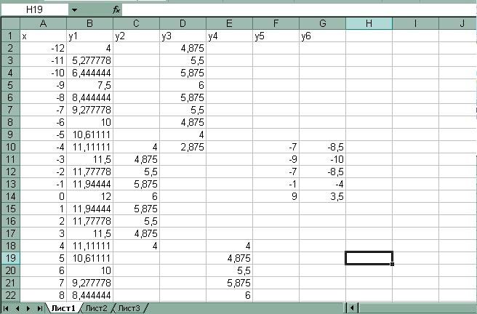

После того, как все значения функций подсчитаны, можно строить графики этих функций
- Выделяем диапазон ячеек А1:G26
- На панели инструментов выбираем меню Вставка → Диаграмма
- В окне Мастера диаграмм выберите Точечная → Выбрать нужный вид→ Нажать Ok.

В результате должен получиться следующий рисунок:

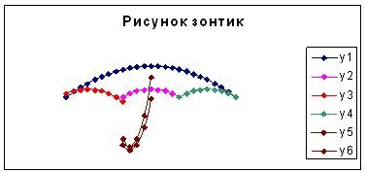

Задание для индивидуальной работы:\

Постройте график функций в одной системе координат. х от -9 до 9 с шагом 1. Получите рисунок.

«Кошка» х от -7,7 до 5,5 с шагом 0,1

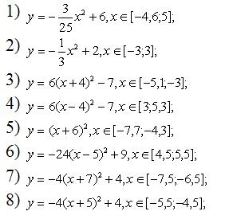

Присылать задания:
Подгруппа Тубольцевой Е.А. - в группу в контакте в сообщения сообщества:

https://vk.com/club193271115

Название файла, пример: Семенычева Ксения, ОЖПХ-11
Срок исполнения задания: 30.11.2020.

